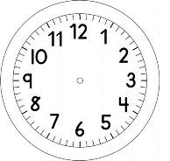
PORTUGUÊS E MATEMÁTICA

INÍCIO:

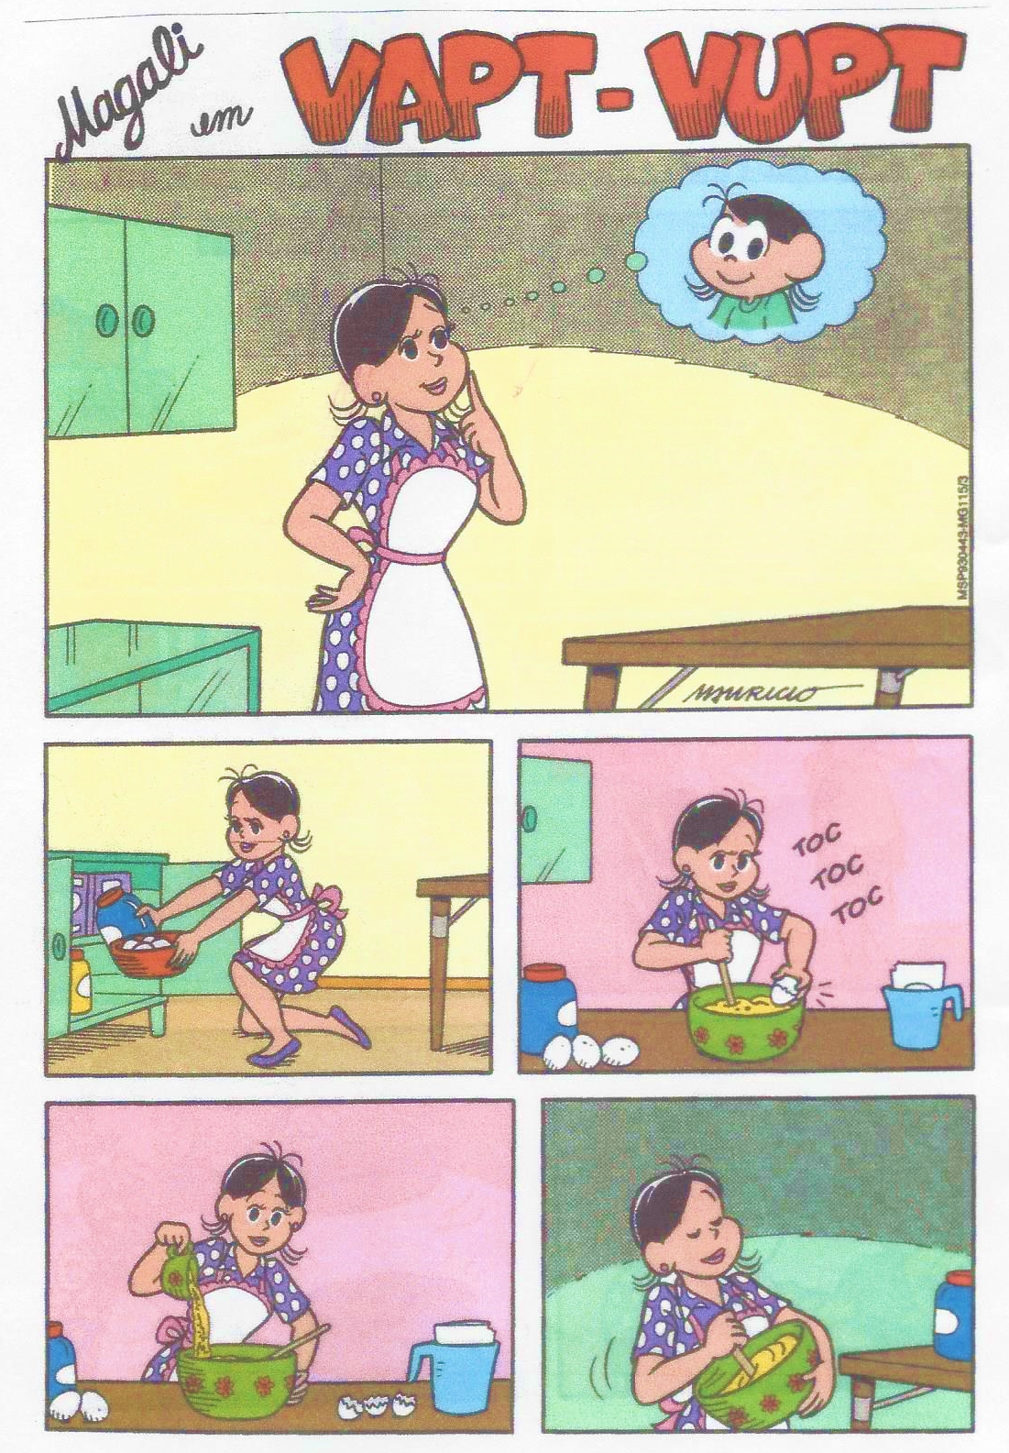

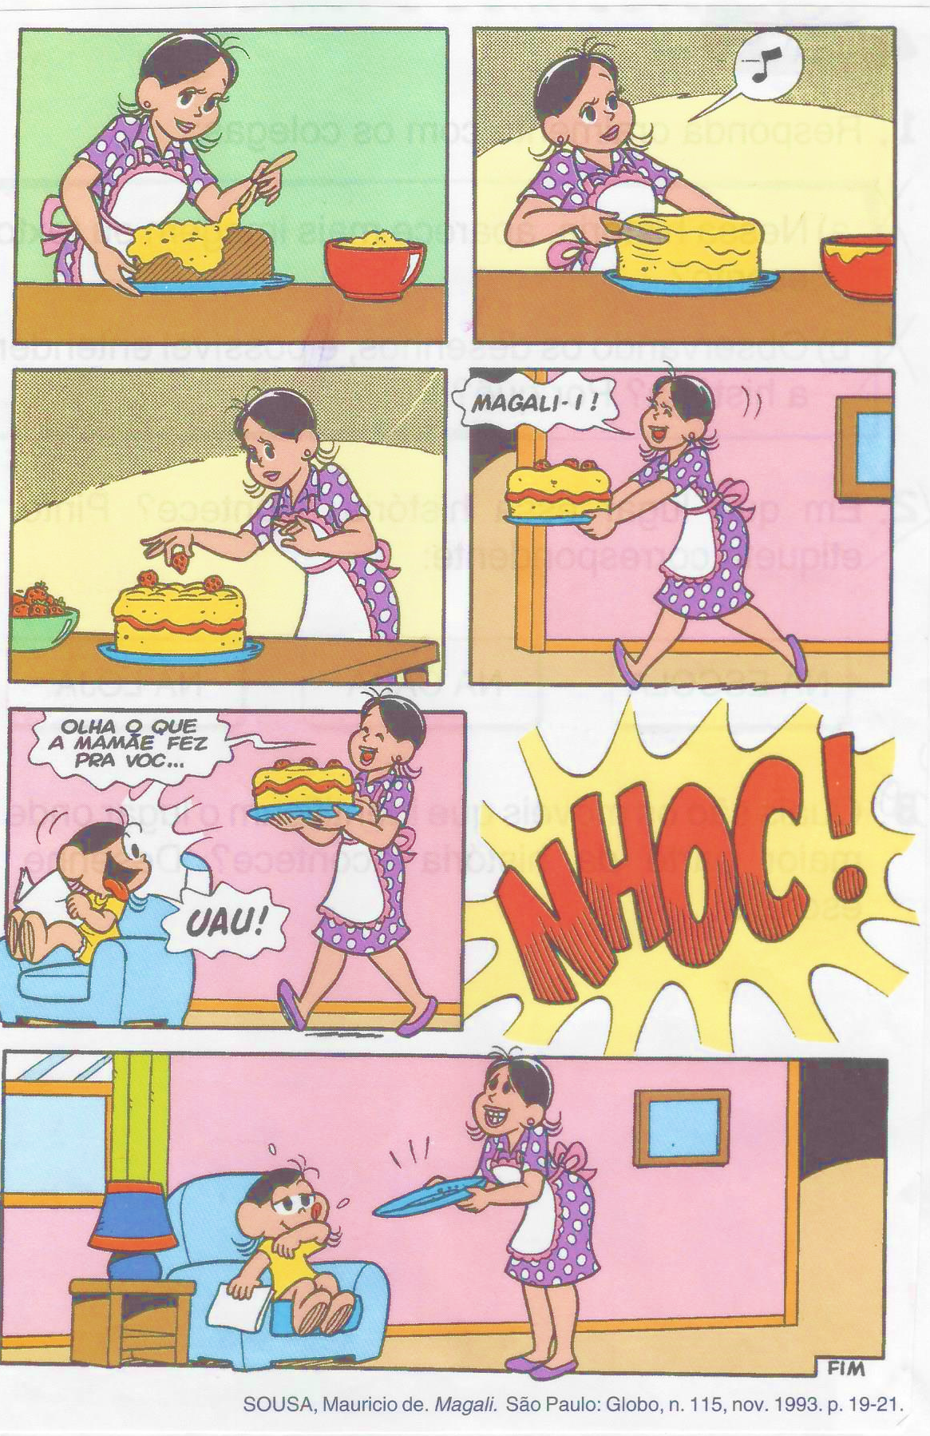

DESCUBRA COM OS ADULTOS DE SUA CASA O QUE SIGNIFICA VAPT-VUPT E EM SEGUIDA RESPONDA A QUESTÃO 1.

- POR QUE O AUTOR DEU ESTE NOME AO TEXTO?
________________________________________________________________________________________________________________________________
- PINTE O QUADRINHO QUE INDICA EM QUE LUGAR ACONTECE A HISTÓRIA.
LOJA
PARQUE
CASA
ESCOLA

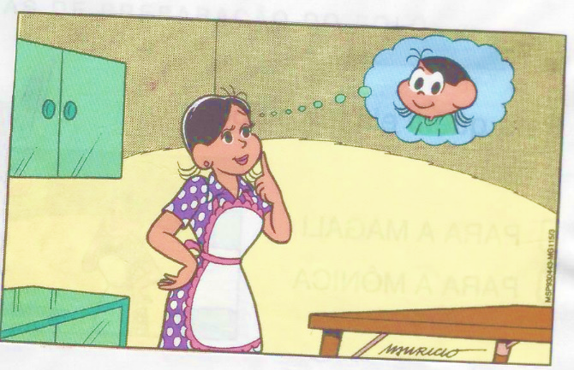
- OBSERVE O QUADRINHO COM ATENÇÃO E MARQUE UM X NA RESPOSTA CORRETA.
A PERSONAGEM ESTÁ:
( ) FALANDO.
( ) GRITANDO.
( ) PENSANDO.
( ) COCHICHANDO.

- A MAGALI FARÁ UMA LISTA DE COMPRAS PARA A SUA MÃE. CIRCULE AS PALAVRAS QUE A MAGALI ESCREVEU CORRETAMENTE.

OVUS – UVUS – OVOS – ÓVOS – ÓVUS
PEIXI – PEXI – PEXE – PEIXI – PEIXE
MAMÃI – MAMAU – MAMÃO – MAMÃU – MAMÃM
CENOURA – CINOURA – CENORA – CEUNORA – CINORA

- HOJE A MÃE DA MAGALI PRECISOU FAZER BOLACHINHAS PARA O CAFÉ DA TARDE. ELA FEZ 3 ASSADEIRAS, EM CADA ASSADEIRA TEM 8 BOLACHINHAS.

- QUANTAS BOLACHINHAS A MÃE DA MAGALI FEZ NO TOTAL?

REPRESENTAÇÃO DO PENSAMENTO

- OS CONVIDADOS DA MAGALI COMERAM 20 BOLACHINHAS. QUANTAS BOLACHINHAS RESTARAM?

REPRESENTAÇÃO DO PENSAMENTO

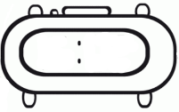

TÉRMINO:

